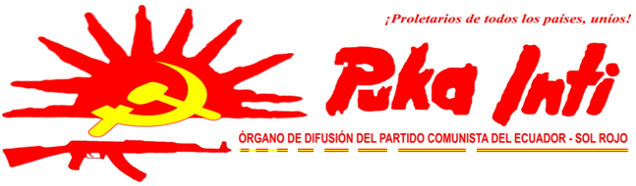

03 Diciembre. 2014

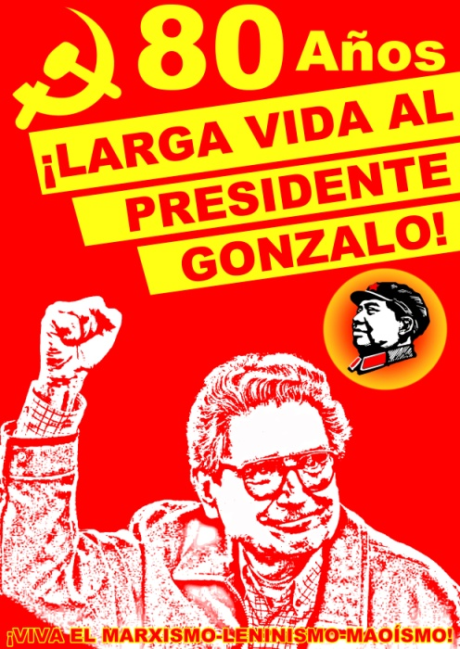
¡LARGA VIDA AL PRESIDENTE GONZALO!
Los comunistas del Ecuador y el mundo asistimos a celebrar 80 años de la brillante y fructífera vida del Presidente Gonzalo.
Durante su difícil condición de prisionero de guerra, ha sabido mantener en firme sus convicciones y su condición de comunista. A pesar de estar sometido a la permanente y sistemática agresión por parte de la reacción quienes, además del inicuo encierro y la incomunicación, han pugnado reiterativamente por atentar contra su vida, al mismo tiempo, el Presidente Gonzalo, ha tenido que confrontar toda la infame y cobarde ofensiva del más descarado y servil revisionismo que torpemente pretende desvirtuar su vida, sus objetivos y su férrea decisión de mantenerse sobre los fueros de la gran proclama del ILA y de su histórico discurso del 22 de septiembre de 1992.
Al cumplirse un aniversario más de su natalicio, el proletariado y pueblos oprimidos del mundo expresamos el más afectuoso, caluroso y efusivo saludo a nuestro querido camarada, Presidente Gonzalo, jefe de la Revolución Democrática de Nuevo Tipo en el Perú y portaestandarte del marxismo-leninismo-maoísmo en el mundo.
La auguramos larga vida y pronta libertad.
A la vez advertimos al viejo Estado, a la reacción y al revisionismo del Perú, que estamos atentos por precautelar la vida del P. Gonzalo, que cualquier agresión que se cometa en su contra recibirá la más contundente respuesta del proletariado internacional.
Manifestamos también, que aquellos que militan en las filas del revisionismo (LOD) y que se esmeran por mostrarlo como un capitulador de la Guerra Popular, de aquellos que llamándose a sí mismo comunistas dudan de su integridad como un insigne representante del marxismo-leninismo-maoísmo, mientras puedan sigan teniendo sueños de perro, que aún desde la Luminosa Trinchera de Combate en la que está prisionero, su voz de mando en torno a continuar y desarrollar la Guerra Popular por la Nueva Democracia hasta el comunismo es una tarea en marcha, y que no solo atañe a los comunistas del Perú, sino que es una directriz asumida y enarbolada por el proletariado internacional que tremolantes sostenemos el marxismo-leninismo-maoísmo y reconocemos en el Presidente Gonzalo su irrebatible liderazgo reafirmado en los importantes aportes a la teoría científica del proletariado y el desarrollo de la Guerra Popular en el Perú, la India, Filipinas y Turquía.

¡LARGA VIDA AL PRESIDENTE GONZALO!
¡VIVA EL PRESIDENTE GONZALO!
¡A DEFENDER CON TODA LA FUERZA DE LA IDEOLOGÍA LA VIDA DEL PRESIDENTE GONZALO!
¡VIVA EL MARXISMO-LENINISMO-MAOÍSMO!
¡VIVA LA GUERRA POPULAR EN EL PERÚ!
¡VIVA LA GUERRA POPULAR EN LA INDIA, FILIPINAS Y TURQUÍA!

¡A CONQUISTAR EL SOL ROJO DE LA LIBERACIÓN: EL COMUNISMO!

